需求规格说明书
1.引言 2
1.1 编写目的 2
1.2 项目背景 2
1.3 定义 2
1.4 参考资料 3
2.任务概述 3
2.1 目标 3
2.2 用户的特点 4
2.3 假定和约束 4
3.需求规定 5
3.1 软件功能的规定 5
3.1.1 系统功能 5
3.1.2 数据流图 5
3.1.3 数据字典 7
3.1.4 E-R图 9
3.1.5 用户操作流程图 10
3.2 对性能的规定 11
3.2.1 精度 11
3.2.2 时间特性要求 11
3.2.3灵活性 11
3.3输入输出过程 11
3.4 数据管理能力要求 12
3.5 故障处理要求 12
3.6 其他专门要求 13
4.运行环境规定 13
4.1 设备 13
4.2 支持软件 13
4.3 接口 13
4.4 控制 14

1.引言

1.1 编写目的
该需求分析报告用于软件开发小组对基于WEB的旅游软件管理系统这一课题的开发过程。明确了课题开发的目的与要求，介绍了该系统的所有功能以及适用范围。
预期的读者：软件工程老师，开发小组成员

1.2 项目背景
项目名称： 基于WEB的旅游软件管理系统
项目提出者：田颐（老师）
项目开发者：龙舟 李珊珊 符琪 沈炎红
用户： 当代旅游者
运行环境： JDK1.7，Tomcat7，MySQL 5.6.11
开发平台： Windows 8.1 Pro(x64),
MySQL 5.6.11 ,
MyEclipse10,
JDK1.7,
Tomcat7

1.3 定义
数据流图：数据流图描绘系统的逻辑模型，图中没有任何具体的物理元素，只是描绘信息在系统中流动和处理的情况。
系统的流程图：系统流程图是描绘物理系统的传统工具。它的基本思想是用图形符号以黑盒子的形式描绘系统里的每个部件（程序，文件，数据库，表格，人工过程等）。
客户表：账号，姓名，密码，服务选择项
车票表：车次号，发车时间，车次出发地目的地
景点表：景点介绍，景点路线，景点小吃，景点特色
酒店表：价格，地点，酒店介绍，周围交通
1.4 参考资料
1.《软件工程》 钱秋乐，清华大学出版社,2007
2.《数据库系统开发》 文东，北京科海电子出版社，2009
3.《JavaWeb整合开发王者归来》
4.《Java程序设计》
5.《JSP从入门到精通》
6.《Think in Java》

2.任务概述

2.1 目标
本系统主要目的是研发一款旅游信息采集
本系统旨在提供一种友好的界面，可视化的查询分析方法。以地图为基础，在地图基础上浏览查询分析景点，酒店，美食，交通情况，有效整合空间资料，属性数据，实现便捷性，系统性，结构合一的新型旅游信息系统
方面：
实现地图显示功能，实现路线规划，美食酒店等价格结束，景点介绍

2.2 用户的特点
用户需识字，熟悉智能设备

2.3 假定和约束
所建议的系统的运行寿命的最小值：3年
进行系统方案选择比较的时间为：3周
硬件条件：CPU为Pentium4以上，内存为256MB以上
运行环境：JDK1.7，Tomcat7，MySQL
数据库：Mysql

3.需求规定

3.1 软件功能的规定

3.1.1 系统功能
产品主要实现以下功能：
功能需求:
1、 系统主要面向两类用户：即大学生，工作者，实现用户的登陆与注册。
2、 系统应为用户提供信息录入、增删修改、查询，智能客服等各种维护和管理功能。
3、 系统应能提供景点介绍功能

3.1.2 数据流图

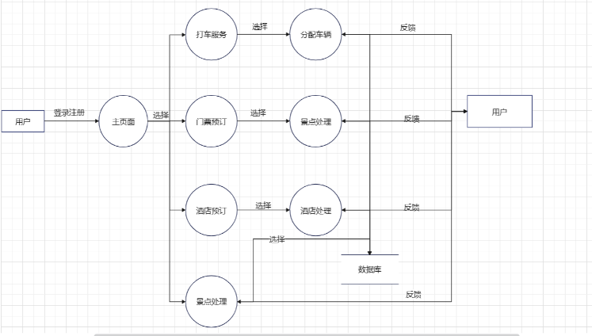

3.1.3 数据字典
数据字典：

名称：user
别名：用户表
简述：用户信息的集合，用于后台管理
定义：客户=账号，姓名，密码，服务选择项
位置：输出到后台

名称：ticket
别名：车票表
简述：由多个车次组成的表单，可以被用户查看
定义：车票=车次号，发车时间，车次出发地目的地
位置：输出到前台

名称：scenic spot
别名：景点表
简述：由多个景点组成
定义：景点=景点介绍，景点路线，景点小吃，景点特色
位置：输出到前台

名称：hotel
别名：酒店表
描述：酒店的集合
定义：酒店=价格，地点，酒店介绍，周围交通
位置：输出到前台

3.1.4 E-R图
数据对系统分析得到的数据字典中的数据存储进行分析，分析各数据存储之间的关系，可采用E－R图的方法进行数据结构分析。主要实体及其属性如图所示。
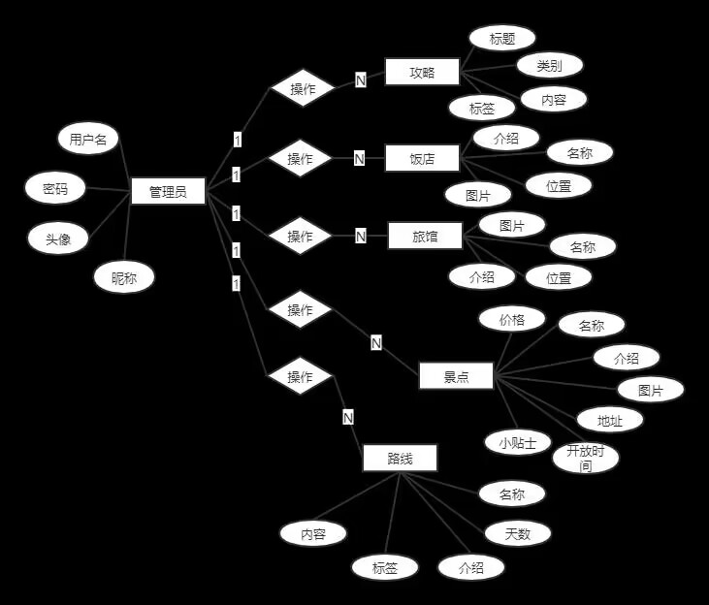

3.1.5 用户操作流程图
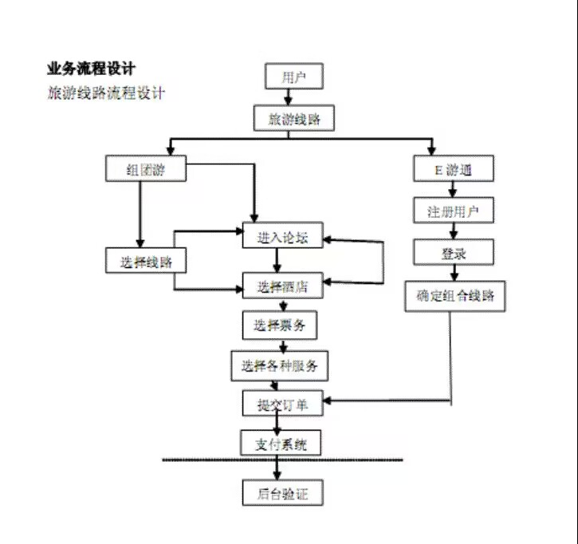用户操作统一流程图

3.2 对性能的规定

3.2.1 精度
能够精确到每个景点的线上服务

3.2.2 时间特性要求
（1）系统的更新处理时间应该在可接受的范围内；
（2）系统的数据查询时间应该在可接受的范围内；
（3）系统的数据统计时间应该在可接受的范围内。

3.2.3灵活性
（1）用户更改密码，注销账号
（2）酒店，景点，车次及时更新
（3）能够支持Windows 2000以上Windows平台和Linux等运行环境；
（4）留有与其他系统的接口。

3.3输入输出过程
用户输入正确的登录信息，可以登录进行相关的操作，用户输入正确的注册信息，可以得到使用该系统的账户。
用户登录信息后可根据自己的需求查询景点，酒店，车次

3.4 数据管理能力要求
主要数据库表为：客户表 车票表 景点表 酒店表
客户表：账号，姓名，密码，服务选择项
车票表：车次号，发车时间，车次出发地目的地
景点表：景点介绍，景点路线，景点小吃，景点特色
酒店表：价格，地点，酒店介绍，周围交通

3.5 故障处理要求
硬件故障：
情况1：服务器电源不正当关闭
处理：a .数据库事务回滚到断电之前的状态。
b.为服务器提供一个备用充电电源能够支持服务器进行临时数据的正常保存。
情况2：客户端与服务器网络不能连接
处理：a. 检修本地端网络连接是否正常；
b. 查看服务器端交换机端口是否被关闭；
c. 查看端点间网络线路是否完好。
情况3：存储空间已满
处理：a. 数据库切换到备份存储空间;
b. 进行数据检索，删除日期超过4年的数据。
软件故障：
情况1：服务器死机
处理：程序自动保存内存中的临时数据；重启机器
情况2：服务端程序报告异常
处理：保存好临时数据，关闭访问端口，关闭程序重新启动，通过临时数据初始化程序
情况3：服务器端响应速度慢
处理：查看接收的数据信息，看是否有不法分子的攻击，并作好防火墙的配置

3.6 其他专门要求
拥有旅游软件系统的账号应保密好自己的账号密码；

4.运行环境规定

4.1 设备
运行本系统要求处理器在主频1GHz以上、内存在256MB以上的服务器。

4.2 支持软件
本系统支持的操作系统包括: Windows 2000以上Windows平台，Linux平台
本系统支持的数据库： MySQL
本软件的开发工具： MyEclipse+JDK+Tomcat

4.3 接口
本软件通过标准的开放的HTTP协议实现与其他软件的通信。

4.4 控制
本系统通过“用户登录注册”模块进行用户登录的控制，根据不同用户的权限调用不同的模块。
本系统通过“前台”模块进行用户的登录与查询。
本系统通过“后台管理系统”模块进行对用户信息和旅游信息的收集。

